Ďalších 20 aktérov sa prihlásilo
k obehovej ekonomike a zelenšej budúcnosti Slovenska

Dnes na virtuálnom stretnutí ďalších 20 aktérov deklarovalo spoluprácu v obehovom hospodárstve. Pridali sa tak k 7 zakladajúcim organizáciám platformy Obehové Slovensko. Tým sa budú iniciatívne podieľať na aktivitách a strategickom smerovaní platformy a podpore obehového hospodárstva na Slovensku.
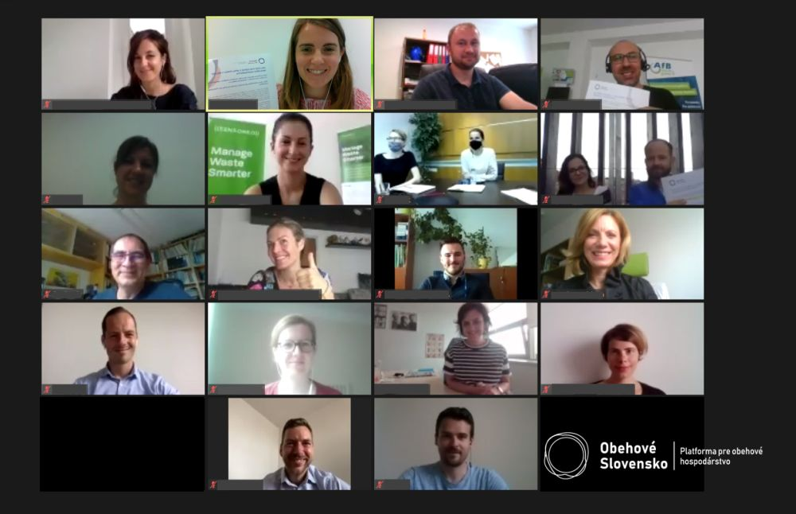

Obehové Slovensko je verejno-súkromná platforma na podporu obehového hospodárstva. Platforma spája spoločnosti, vládne inštitúcie, vedomostné centrá, podnikateľské združenia a mimovládne organizácie s cieľom urýchliť prechod na zelenšie a obehové Slovensko. Iniciatíva bola spustená v decembri 2019, kedy sa zakladajúce organizácie, Ministerstvo životného prostredia SR, Veľvyslanectvo Holandského kráľovstva, Slovak Business Agency, Inštitút cirkulárnej ekonomiky, Slovenská agentúra životného prostredia, PricewaterhouseCoopers Slovensko a Holandskej obchodná komora, zaviazali k vytvoreniu verejno-súkromnej platformy pre obehového hospodárstvo.
Dnes sa platforma rozrástla o ďalších 20 partnerov. Podpisom spoločného vyhlásenia demonštrovali nutnosť urýchliť prechod na obehové a zelenšie Slovensko. Dobrovoľne vyhlásili, že budú podporovať výmenu skúseností a vedomostí, ako aj zdieľanie úspešných príkladov z praxe. Dôležitou úlohou bude aj diskusia s tvorcami politík o príležitostiach a odstraňovaní bariér v prechode na obehové hospodárstvo, podpora podnikania v oblasti obehového hospodárstva a vzniku obehových partnerstiev a projektov.
K platforme sa pridali tieto spoločnosti a organizácie aktívne v oblasti obehového hospodárstva:
- AfB Slovakia /
- Akadémia sociálnej ekonomiky /
- Asociácia výrobcov nealkoholických nápojov a minerálnych vôd na Slovensku /
- Business Leaders Forum /
- Business Lease Slovakia /
- Cyrkl /
- Ekolumi /
- Ecoplanet Slovakia /
- Ekoservis / Fecupral /
- Heineken Slovensko /
- ING Bank /
- JRK Slovensko /
- Sensoneo /
- SKC Foundry /
- SK-Tex /
- Slovenská akadémia vied /
- Velux Slovensko /
- Taylor Wessing /
- Tesco Slovensko

Profily podnikov a ďalších aktérov v obehovom hospodárstve budú postupne zverejňované na Informačnej platforme Zelené hospodárstvo.
Polovica emisií skleníkových plynov a viac ako 90% straty biodiverzity a nedostatku vody je spôsobená ťažbou a spracovaním zdrojov. Obehové hospodárstvo, ktoré šetrí a efektívne využíva zdroje, má nezastupiteľnú úlohu pri zelenej obnove nášho hospodárstva a pri dosahovaní klimatickej neutrality do roku 2050. Tento udržateľný model je považovaný za jednu z kľúčových priorít Európskej komisie, ktorá v marci tohto roku predstavila nový Akčný plán pre obehové hospodárstvo. K iniciatíve na podporu Európskej zelenej dohody a Zelenej obnovy európskej ekonomiky sa prihlásil aj minister životného prostredia, Ján Budaj.

